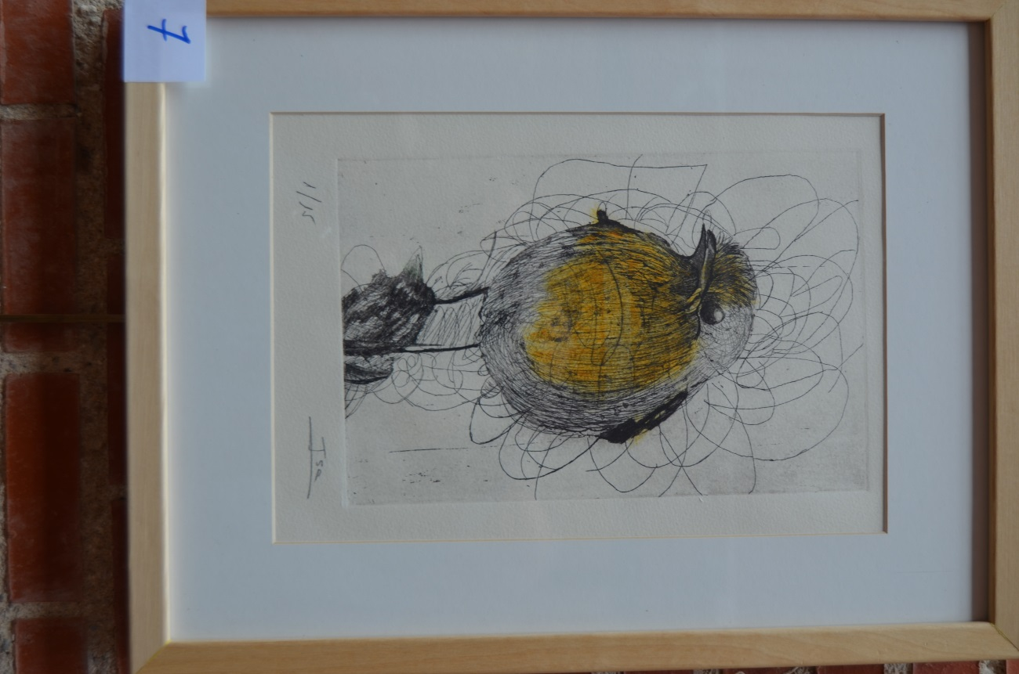
XXXVIII CERTAMEN ARTES PLASTICAS
1º PREMIO GRABADO

